ESCOLA MUNICIPAL DE EDUCAÇÃO BÁSICA AUGUSTINHO MARCON
DIRETORA: TATIANA M. BITTENCOURT MENEGAT
ASSESSORA TÉCNICA PEDAGÓGICA: MARISTELA BORELLA BARAUNA
ASSESSORA TÉCNICA ADMINISTRATIVA: MARGARETE PETTER DUTRA
PROFESSORA: JAQUELINE DEMARTINI

Atividade de Inglês - 5º Ano
Catanduvas, October 27th 2020

Today is Tuesday
Numbers – 1 to 100 – Números de 1 a 100

- ATIVIDADE 1 – Escreva os números por extenso.
- ATIVIDADE 2 – Escolha a resposta correta referente ao numeral por extenso.
- ATIVIDADE 3 – Desembaralhe as letras e forme a escrita correta dos números.
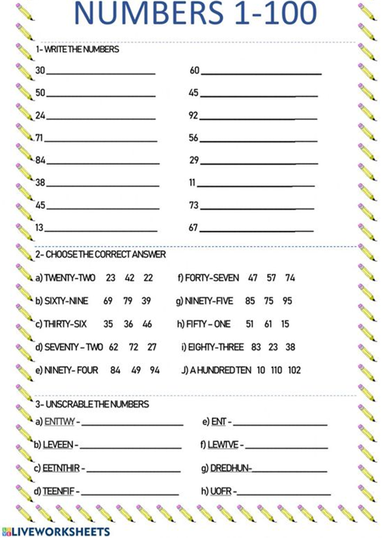
Vamos cantar uma música sobre os Numbers – Números!
One to Hundred Numbers Song: https://www.youtube.com/watch?v=CsqgBQmrHCs

